金融武装押运监控解决方案

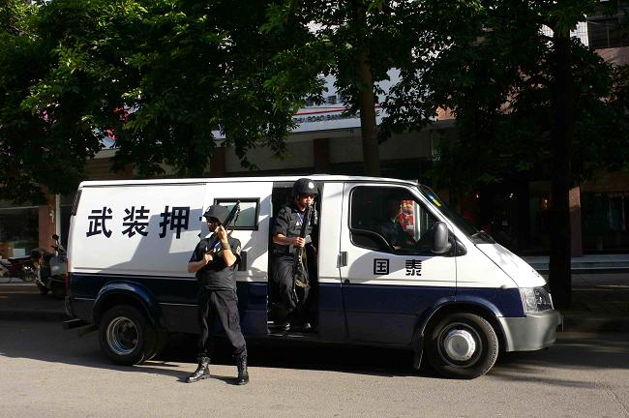
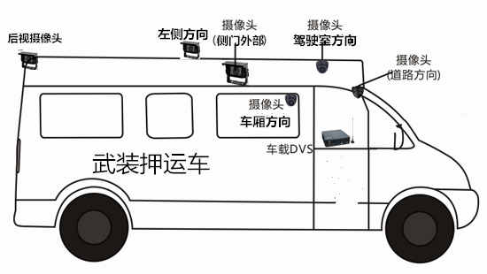
一、系统概述

武装押运车对银行现金流通和业务发展起着非常重要的作用，充分加强武装押运车押运途中的防抢能力是保安工作重点。为了更好地预防武装押运车恶性犯罪、打击抢劫武装押运车的犯罪行为，以应对越来越先进和残忍的犯罪手段，加强对内防范和对外警戒，各地相继提出对武装押运车进行4G远程视频监控及移动视频监控取证的需求。
随着视频监控技术和无线通讯技术的发展，各种先进技术应用在安防监控领域，技防与人防有效补充，共同提高武装押运车的安全防备能力。在武装押运车上安装拾声、录像、GPS定位、4G远程视频通讯系统、移动视频监控取证系统已经成为武装押运车提高防护等级和提高银行安全运钞系数的新举措。在武装押运车上加装4G车载硬盘录像机可对武装押运车内部及周边情况进行全程录像和远程视频监控，一旦发生抢劫等异常情况，利用4G无线实时把监控视频传回监控中心集中浏览及存储，从而利用高科技的无线视频监控系统实施对武装押运车的武装，提高武装押运车的防护等级，同时实现与公安部门的报警联动。监控中心马上知道现场情况并采取措施。可通过存储在硬盘录像机上的录像数据进行案情分析，便于尽早破案。
针对金融武装押运车视频及报警数据的管理，武装押运车视频监控与GIS电子地图管理有机结合，将“4G”远程视频信息与车载GPS信息在同一界面体现出来，监控中心非常直观就可以看到武装押运车的正常工作情况，一旦有报警信息，报警的武装押运车图标立即变色，同时在押运车图标边上显示四路车载视频，便于指挥中心最快作出反应，第一时间处理突发事件。而指挥中心在武装押运车抵达每个网点时，可以监控车辆行驶过程以及车速、停车、开关门时间等，实现对运钞过程的监控和管理。
- 需求分析
通过视频监控系统可对车前驾驶室、车内、车后、车顶等武装押运车车辆内外部实现全方位、多角度实时监控及存储。还要结押运实际需要，针对运钞接送款时进行实时移动监控存储，可对武装押运车车辆实现GPS位置的定位及跟踪管理。根据实际需要，无线双向语音对讲，指挥中心实时与前端人员进行通讯，下达工作指令。
武装押运车远程监控系统的要求：
1、要求远程能够同时监控大量目标，结合GIS地理平台，直观反映武装押运车日常工作情况；
2、对报警信息要求快速反应，结合远程视频监控系统，能及时了解报警实际视频信息；
3、能够对敏感区域进行重点监控。特别是车到网点接送款过程是监控盲区，需要实时移动监控跟踪；

4、4G远程监控系统要具有权限管理功能，保证视频数据不能外泄；
5、车辆视频监控系统要求本地及远程都可以控制，图像集中传输到监控中心，要求传输实时动态图像（并非图片），并且可根据需要把监控车辆视频信息输出到电视墙及需要监控的客户端计算机、智能手机。
三、系统特点
1、系统具有良好可扩展性，随着监控点的增加，只要增加前端设备即可。
2、用户可通过监控中心电视墙或者电脑客户端镜头轮跳切换方式，连续24小时实时监控。
3、系统具有监控、录像、回放、传输和备份功能，设备支持前端硬盘或SD卡D1存储。
4、可采用通过客户端、电视墙等多种方式浏览前端各监控点视频图象。
5、支持前端及远程云台控制，4G单兵设备支持双向语音通话功能。

6、完善的车辆管理功能。
7、独有无线单兵头盔移动视频传输系统--无线便携式防弹头盔移动摄像传输系统。使视频监控无盲点，实现车与网点，管理中心与人能实时联系和视频观察，最大限度的保证人员和物品安全。
四、系统组成

1、车载音视频监控系统—负责前端视采集、控制、显示等；
2、4G车载硬盘式视频服务器—负责处理前端摄像机所采集音视频信息的压缩、存储及4G回传到指挥中心等；
3、4G单兵作战视频监控系统—负责钱箱提货人移动视频信息；
4、GIS地理信息平台—直观反映武装押运车实际运行情况，提供全面管理数据；
5、临控中心集中调度平台---集中指挥调度管理功能。
4G武装押运车远程视频监控系统拓扑
五、产品演示效果
5.1本地录像效果截图5.2车载录像+GPS监控画面
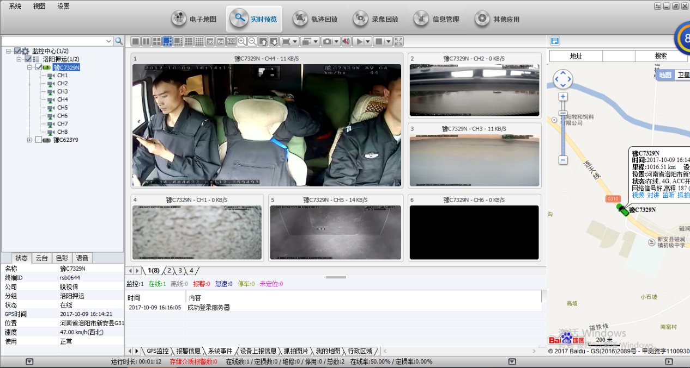
5.3画面切换效果
车内效果
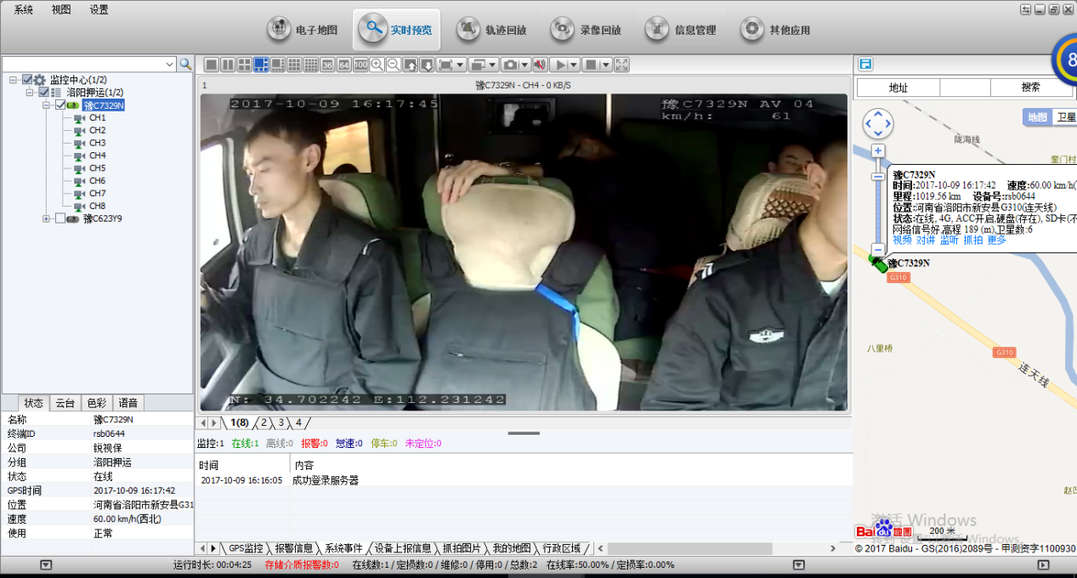
车前行车记录仪效果
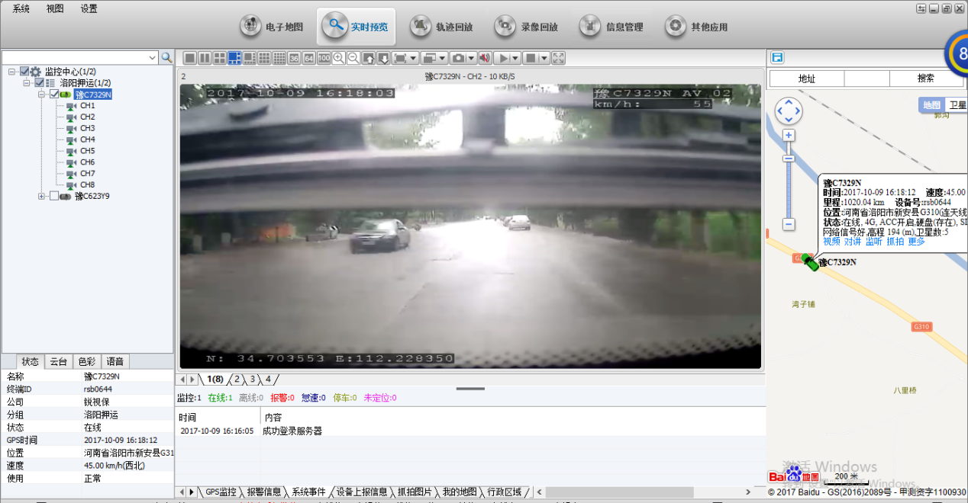

放款箱效果
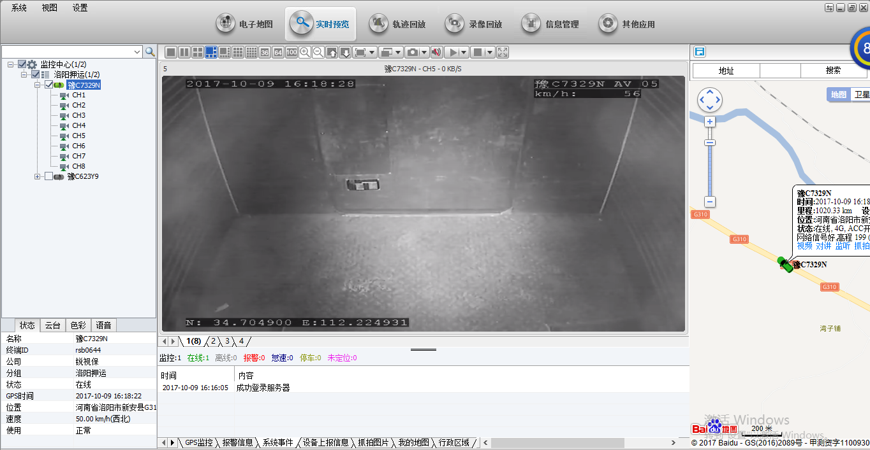
侧门效果
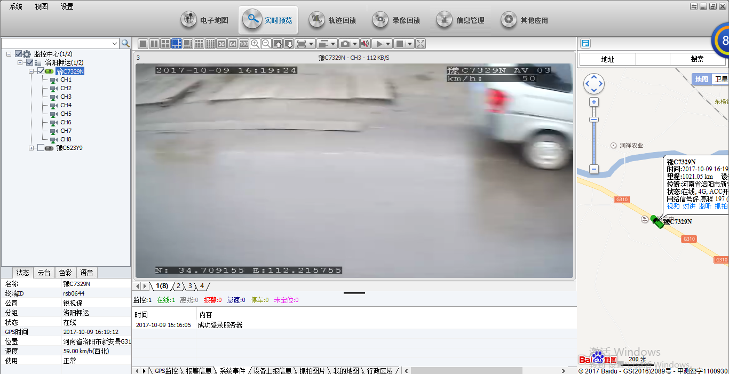
车尾后门效果
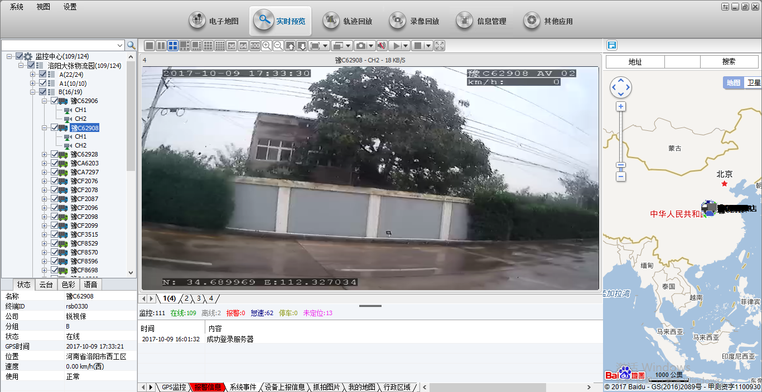
- 产品外观及性能
6.1
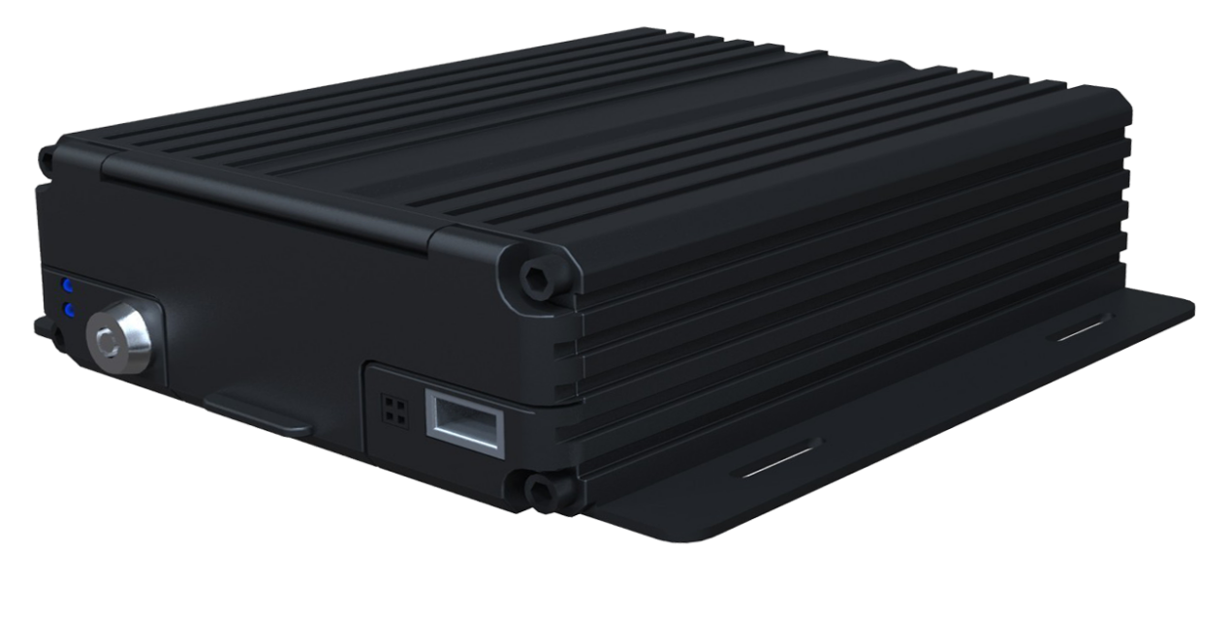

功能特点：

- 内置海思高性能图像处理芯片，H.264编码，高压缩比，图像清晰
- 支持8路AHD百万高清/模拟标清视音频输入，1路视音频同步输出,1路VGA输出
- 支持8路1080P高清实时本地录像
电源:
- 专业车载电源设计10—36V直流宽电压输入设计
- 欠压、短路、反接等多种保护电路，适用于各种车型
- 支持智能电源管理识别，低电自动关机，熄火低功耗
数据存储：
- 采用特殊文件管理机制，对数据进行加密，有效保护数据安全
- 专有磁盘坏道检测技术，既保证录像连续性，又延长磁盘寿命
- 内置超级电容，避免异常断电数据丢失和磁盘损坏
- 支持2.5寸硬盘，最大支持2TB
- 支持SD存储，最大支持256G
接口传输：
- 支持GPS/BD定位，灵敏度高，定位快速
- 支持WIFI无线下载，支持802.11b/g/n，频率2.4GHz
- 内置3G/4G模块，支持LTE/HSUPA/HSDPA/WCDMA/EVDO

产品技术参数：
项目 | 设备参数 | 性能指标
系统 | 主处理器 | Hi3520DV200
系统 | 操作系统 | 嵌入式Linux操作系统
系统 | 操作语言 | 中文/英文
系统 | 操作界面 | 图形化菜单操作界面，支持鼠标操作
系统 | 密码安全 | 用户密码、管理员密码两级管理
音视频 | 视频制式 | PAL/NTSC
音视频 | 压缩标准 | H.264
音视频 | 图像分辨率 | 1080P /960H/D1/CIF
音视频 | 回放质量 | 720P /D1/CIF
音视频 | 组合方式 | 4路720P/4路960H/2路720P+2路960H
音视频 | 解码能力 | 1路720P实时
音视频 | 录像质量 | 1到6级可配
音视频 | 画面显示 | 支持1、2、3、4画面显示
音视频 | 音频压缩 | G.726
音视频 | 录音方式 | 声音与视频同步录制
录像和回放 | 录像方式 | 手动、报警
录像和回放 | 视频码率 | 满帧4096Mbps，6级画质可选
录像和回放 | 音频码率 | 8KB/s
录像和回放 | 存储介质 | 硬盘+SD卡
录像和回放 | 录像查询 | 可按通道、录像类型进行检索
录像和回放 | 本地回放 | 按文件回放
软件升级 | 升级模式 | 手动升级、自动升级、远程升级、紧急恢复
软件升级 | 升级方法 | USB接口、无线网络、SD卡
接口 | 音视频输入 | 4路航空头接口
接口 | 音视频输出 | 1路VGA视频输出，1路航空头音视频输出
接口 | 报警输入 | 4个数字输入（两路正触发 两路正/负触发）
接口 | 硬盘接口 | 1个2.5寸硬盘，最大支持2TB，支持热插拔
接口 | SD卡 | 1个SDXC高速卡(最大支持256G)
接口 | USB接口 | 1个USB 2.0（支持全鼠标操作，USB延时自检）
接口 | 点火输入 | 1路ACC信号
接口 | 串口 | 1路LVTTL电平
接口 | LED指示灯 | PWR/RUN/SD/ALM
接口 | 磁盘锁 | 1个
接口 | 调试串口 | 1个
扩展功能 | GPS/BD | 支持天线插入/拔出/短路检测
扩展功能 | 3G/4G | 支持CDMA/EVDO/GPRS/WCDMA/FDD LTE/TDD LTE
扩展功能 | WIFI | 802.11b/g/n，频率2.4GHz
其它 | 电源输入 | DC：10V~36V
其它 | 电源输出 | 5V 300mA
其它 | 功耗 | 待机3mA  最大功耗18W @12V 1.5A @24V 0.75A
其它 | 工作温度 | -20 --- 70℃
其它 | 存储容量 | 720P 24G/天/通道  960H 12-20G/天/通道
其它 | 尺寸(长x宽x高） | 162mm*153mm*52mm

6.2 车外摄像机
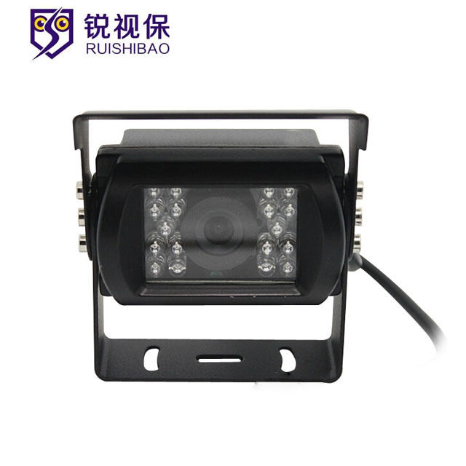
摄像头功能及特点：
- 外观精美，喷漆光亮，防水防震设计合理;
- 摄像机芯片采用1/3高清晰A级CCD芯片，无亮点/死点，恢复慢，色彩鲜艳逼真。
- 镜头采用韩国广角镜头，清晰度高，可视角度110度，长时间工作不会出现画面模糊情况，性能稳定。
- 连接线采用车载电子专用线，具有抗干扰，耐高温等特点，
- 元器件全部采用原装元器件，品质稳定。
技术参数：
型号 | RSB-5001
影像传感器 | 1/3 SONY CCD
清晰度 | 150万像素超低照度
像素 | EIA:1920*720;
扫描方式 | EIA:525 Lines,60 Field / sec,  CCIR:625 Lines 50 Field / sec
同步方式 | 内同步
伽玛校正 | 0.45
信噪比 | ≥47dB(AGC Off)
电子快门 | On: EIA 1/60～1/100,000Sec,CCIR 1/50～1/100,000Sec;  Off: EIA 1/60 Sec, CCIR 1/50 Sec
最低照度 | 1 Lux(F:2.0),0 lux with built-in IR LED
红外距离 | 15米(18个红外灯)
红外状态 | Under 10 Lux by CDS
红外电源 | CDS 自动控制
镜头 | Board Lens 3.6mm/F2.0(optional)
视频输出 | 1.0Vp-p 75 ohm
增益控制(AGC) | 自动
连接线 | DC JACK
防水级别 | IP66
操作温/湿度 | -10℃～+50℃ RH95% Max
存储温/湿度 | -20℃～+60℃ RH95% Max
电源 | DC12V～24V±10% 600mA
尺寸 | 75(W)X45(D)X75(H)mm
净重 | 300克

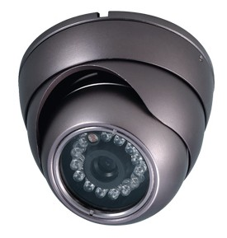
6.3 防爆海螺半球摄像机
性能：
- 1/4" Sony CCD
- 红外半球，24个Φ5红外灯；投射距离：0-20米；
- 日夜两用型监控摄像头，彩色，黑白模式自动切换；
- 采用双玻璃有效防止镜头起雾；
- 金属外壳。

技术参数：
型号 | RSB-3003 | RSB-3003-Y
图像传感器 | 1/4" SONY CCD
信号系统 | PAL制或NTSC制可选
有效像素 | PAL制：1920*720  NTSC制：1920*720 | PAL制：1920*720  NTSC制：1920*720
水平解析度 | 130万像素 | 130万像素
同步系统 | INT
信噪比 | ≥48dB
最低照度 | 0.5Lux/F1.2~0Lux/F1.2IR
白平衡控制 | 自动跟踪白平衡
电子快门 | 电子快门模式
背光补偿 | 背光补偿开
增益控制 | 自动增益可选
投射距离 | 0-20米
标配镜头 | 6mm/3.6mm
视频输出 | 1Vp-p ,75 Ohm,BNC
消耗功率 | 最大消耗功率不大于7W
工作环境 | 环境温度：-10℃~+50℃ 相对温度小于95%
供电电源 | DC 12V

6.4车载专用液晶高清显示器 RSB-7C

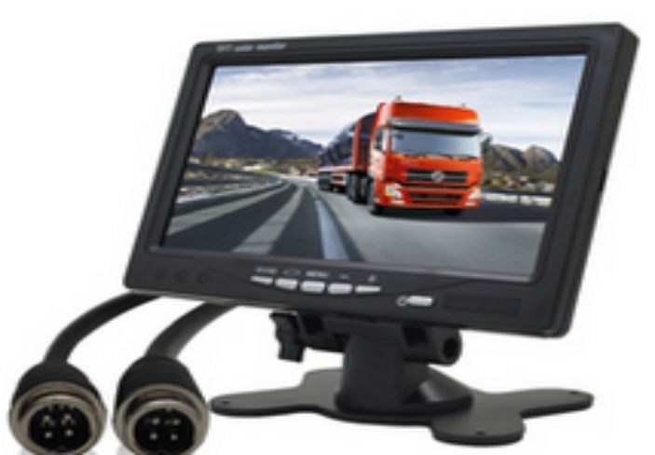

产品特性：
·专门针对大型车种设计，宽电压输入。
·全新高亮屏，亮度高，画面清晰。
·使用寿命长，采用高频低阻元器件，能有效防止发动机高频干扰。
·外壳采用进口ABS全原料塑胶，喷涂进口原装耐磨防酒精油漆，不易老化。
·防水防尘结构设计，安装简便。
LCD尺寸 | 7寸彩色液晶数字显示器
系统制式 | NTSC/PAL
可视角度 | 上:45 , 下:65 , 左:65 , 右:65
分辨率 | 800×480
单位亮度 | 350cd/㎡
对比度 | 400:1
点阵间距 | 0.321×0.370
画面比例 | 16:9
阻抗 | 75欧姆
输入电压 | 12V~32V
工作温度 | -10℃~+65℃
存储温度 | -30℃~+80℃
峰值 | 1Vp-p

6.5 高速存储卡
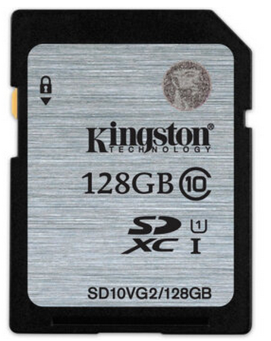

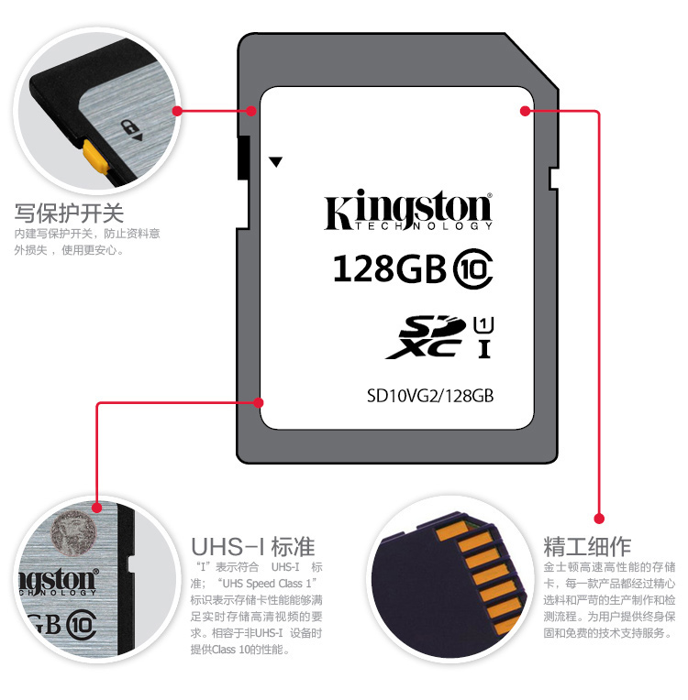

- 6航空接口延长线
2米、3米、5米、10米、20米、30米可选
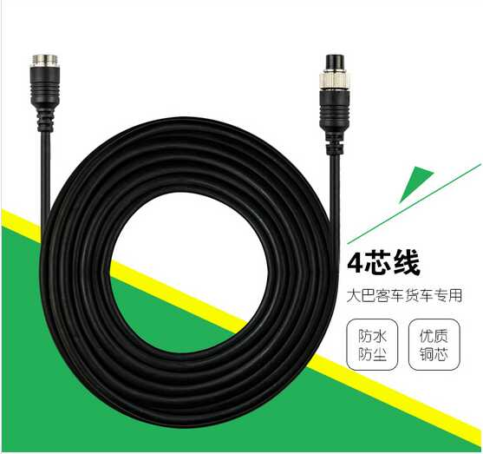
专用接口，牢固稳定，5-10年保证信号稳定
布线方便，音视频同步传输
节省施工时间和减少施工难度

7.企业简介

珠海锐视保-专业的车载视频监控解决方案提供商

依靠自主研发和持续创新向客户提供优质的安防监控产品和领先的系统解决方案
锐视保在珠海、深圳设立了研发中心，与华为海思、TI、TECHWELL等企业结成战略合作伙伴，与北京理工大学、吉林大学等高校建立“产、学、研”合作体系，先后多次承担科技攻关和产业化项目、科学技术研究与开发项目、电子信息产业发展项目，拥有专利/软件著作权近百项，被评选为“国家高新技术企业”、“优秀自主品牌企业” 、“中国安防协会常务理事单位”。
锐视保已通过ISO9001： 2008国际质量管理体系、ISO14001：2004环境管理体系认证，产品“嵌入式数字硬盘录像机、网络硬盘录像机、专业车载硬盘录像机、模拟摄像机、高清网络摄像机、智能球机、网络视频服务器”等，已通过国家公安部安全与警用电子产品质量检测中心检测和欧盟CE、美国FCC等权威认证，并获得 “平安城市建设推荐品牌” 、“自主创新促进奖”、“中国安博会金鼎奖”等荣誉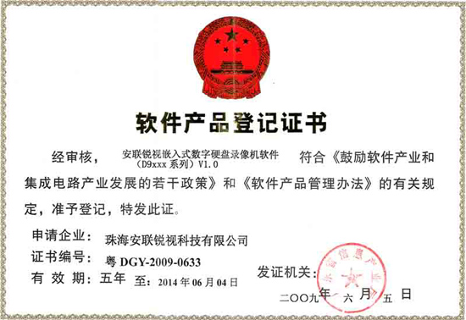



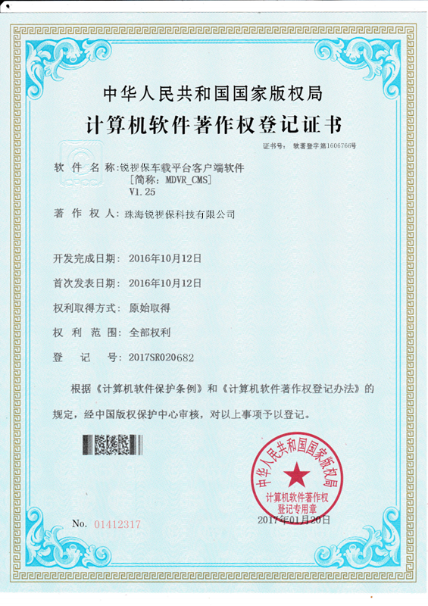
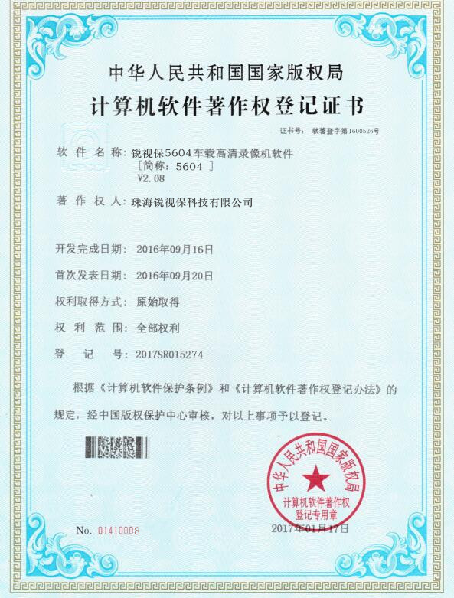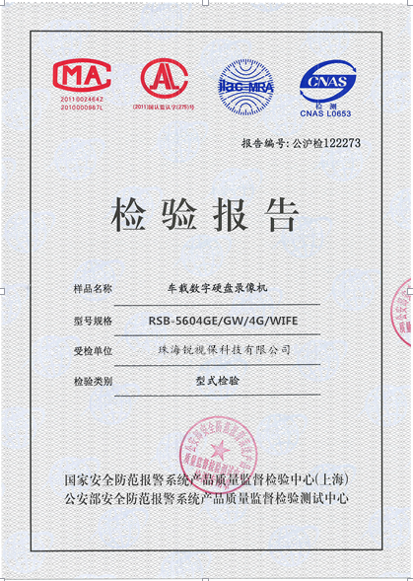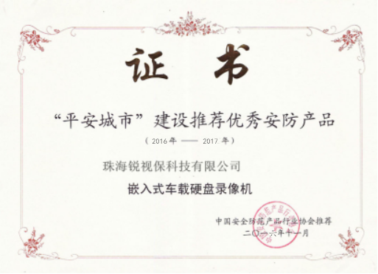
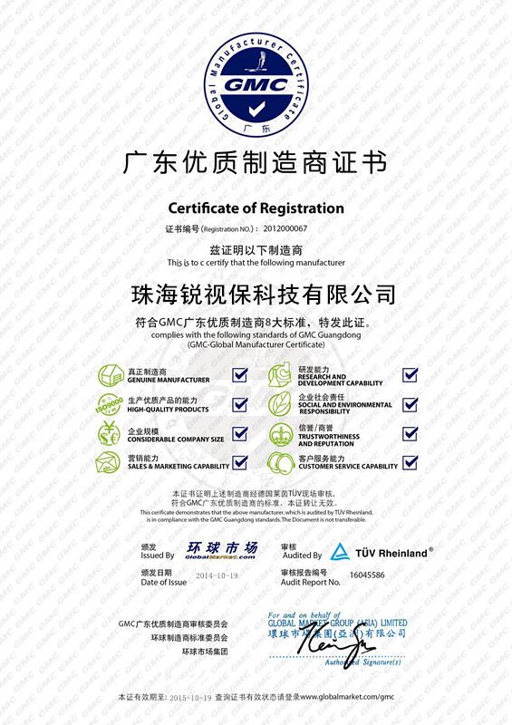
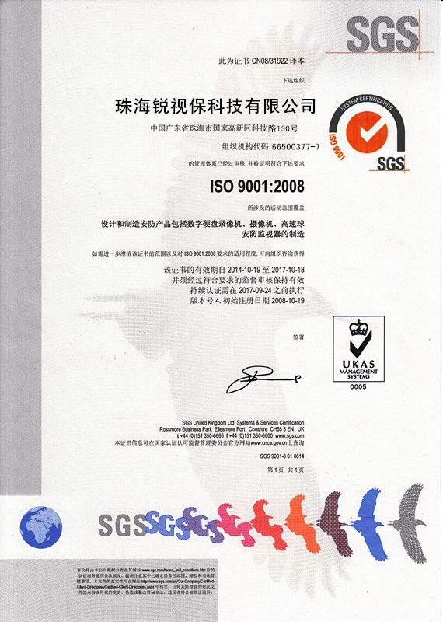

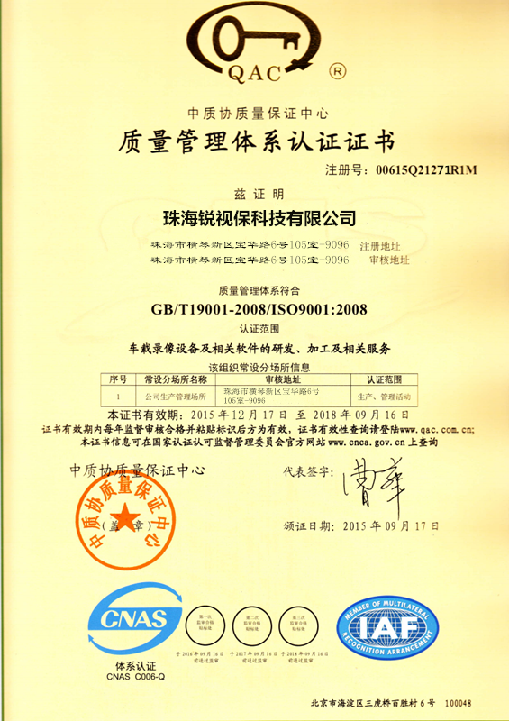

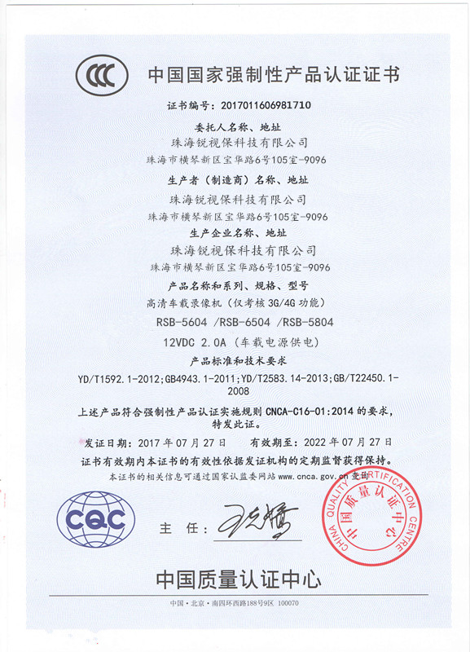

8.完善的服务体系
（一）技术支持及服务的项目
1、设备的安装及系统集成服务
2、对所有设备提供相应的保修期内免费维修服务
3、对应用软件提供壹年的免费升级和维护服务
4、签定维修合同进行整体保修服务(费用由双方协商解决)
5、提供永久的免费电话咨询技术支持服务
6．工程中所涉及的软件二次开发和相关技术培训，我方将以优惠的价格向贵方提供。
7．如需向第三方软件开发商开放我方程序接口，我方可向贵方提供相应接口和文档，我方只对贵方提供，不直接与第三方软件开发商发生联系。与我方程序接口相关的代码、文档、图片、磁介质等知识产权，归我方所有，未经我方授权第三方软件开发商不得在非本公司产品或广告宣传中引用、摘抄我方代码、文挡资料等。
8．在监控系统工程建设完成后，我方配合贵方完成工程的交接工作。
（二）硬件设备的服务与承诺
所有硬件设备自系统最终验收通过之日起，根据相应设备的保修期限提供12个月的免费整体保修。保修期内，由于设备本身质量问题，我免费更换或维修；对非设备质量引起的故障和损坏及保修期后的维修，我将收取人工费、交通费和材料费。免费整体保修之后，我公司将继续终身提供维修服务，如需增加功能或需要补充设备，我们将积极配合，并予以价格优惠。如果贵方需要继续我公司提供整体保修任务，具体费用可以由双方协商签定维修协议进行。
我们的售后服务一直遵循的原则为：
项目设专项支持工程师，主动沟通交流、服务及时到位、事前有效防范、做到顾客满意。
技术支持设24小时热线服务、第一时间到现场：二十分钟排除故障，
（三）应用软件服务与承诺
从应用软件需求分析，到系统设计、软件编程、软件测试、软件培训、系统试运行、系统维护、按需定做，我公司为用户自始至终提供全方位的服务。
（四）技术文件、资料的移交
所有的技术文件、资料的移交，在系统全面实施时进行。需移交的技术文件和有关资料应包括硬件、软件、系统等一切有关的设计资料、特殊说明、软硬件测试报告、安装使用状况、试运行记录、安装使用手册等资料及刻录光盘等。
（五）日常技术支持及问题的解答方式
1、现场技术支持
2、电话、传真问题解答
3、远程协助
（六）其它服务承诺
锐视保凭借自身的技术优势，在保修期内，针对用户出现的技术问题将尽可能地提供现场服务，使用户尽快熟悉并掌握整个系统的使用。在质保期内如遇买方有重大活动，我公司派人到现场提供系统的运行保障，保证活动的正常进行；一般情况下，定期对设备运行情况巡查。
锐视保的营销网点遍布全国，如华南、华中、华北、华东、东北、西北、云南、贵州、四川、重庆、新疆、香港、澳门等地，为全国客户提供便捷、优质、全面的服务。做为设备生产厂，能够确保售后服务做的快速、高效。
（七）服务原则
锐视保在各地的系统工程项目中一律按招标技术要求及合同条约，按期保质保量地完成中标项目，得到了用户单位的一致的好评。同时我公司在产品技术上不断锐意进取，选用最先进且成熟的设备与技术，在配套产品上选用质量可靠、性能高且稳定的产品。
我们的售后服务一直遵循的原则为：主动、及时、有效、满意。

部分成功案例

油罐车类：
珠海宝塔石化有限公司
中国石化武汉分公司
中国石化珠海石油分公司
舟山石油分公司
中油龙桥石油有限公司
中山市石油公司
中海石油有限公司

交通类：
上海公交系统
上海世博园公汽
北京卫戍区运输集团
成都公交集团
南充公交公司
兰州公交公司
新疆克拉玛依公交公司
宜昌公交
武当山旅游客车
珠海信禾公交公司
广湛客车运输中心
南京公交集团
洛阳公交三公司
洛阳公交二公司
周口公交公司
濮阳公交公司
商丘市公交公司
鹤壁公交公司
西华县公交公司
项城县公交公司
沈丘公交公司
固始县公交公司
渑池县公交公司
夏邑长途汽车运输公司
永城长途汽车运输公司
南阳宛运集团
舞钢市保安公司押运
河南省检察院执法车
河南省法院执法车
南阳市检察院执法车
南阳市法院执法车
新乡市检察院执法车
新乡市法院执法车
郑州市西开发区城管执法车
河南省畜牧局（河南省鲜奶运输车）
信阳环卫公司
济源市校车
濮阳县校车
民权县120急救车
新郑市交通执法局执法车
中牟交通运输局
虞城交通执法局执法车
淅川交通执法局执法车
长垣县联合执法大队
郑州惠济区城管执法大队
汝州市人民医院120急救车
方城县校车管理服务有限公司
济源市校车监控管理中心
新郑市教育局
河南省最慧运输科贸有限公司
信阳市金科渣土车运输管理有限公司
民权县交通执法局
洛阳大张物流园
鹿邑万通渣土车管理有限公司
镇平校车4G视频监控项目
洛阳九鼎渣土车运输服务有限公司
新安县武装押运车4G视频监控系统
新乡武装押运车视频监控系统

